INFORME DE ACTIVIDADES No. 02
Tipo de Informe: | Final | Parcial  x | Pago No:  DOS (02)

NÚMERO DEL CONTRATO:  009-2026PER | FECHA DEL CONTRATO:  22 DE ENERO DE 2026 |  |  | FECHA DE INICIACIÓN:  29 DE ENERO DE 2026 | FECHA DE TERMINACIÓN:  28 DE MAYO 2026
NOMBRE DEL CONTRATISTA:  MARIA FERNANDA DIAZ MEJIA |  |  | IDENTIFICACIÓN DEL CONTRATISTA:  C.C. NO. 1.010.237.220 EXPEDIDA BOGOTÁ D.C..
OBJETO DEL CONTRATO: PRESTACIÓN DE SERVICIOS PROFESIONALES PARA LA ASESORÍA EN LA VIGILANCIA DE EJECUCIÓN DE OBRAS CIVILES Y VERIFICACIÓN DEL USO DEL ESPACIO PÚBLICO DEL MUNICIPIO EN LOS PROCESOS DONDE SE SOLICITE INTERVENCIÓN POR PARTE LA PERSONERÍA MUNICIPAL DE RICAURTE CUNDINAMARCA.
NOMBRE DEL SUPERVISOR:  DR. JULIÁN QUIJANO MARTÍNEZ |  | CARGO DEL SUPERVISOR:  PERSONERO MUNICIPAL |  |  | DEPENDENCIA:  PERSONERÍA MUNICIPAL
PERIODO PARA CANCELAR: DEL 29 DE FEBRERO AL 28 DE MARZO DE 2026

VALOR PARA PAGAR: TRES MILLONES QUINIENTOS MIL PESOS MCTE., ($3.500.000).

Obligaciones / Productos programados  (según contrato, cronograma y/o asignaciones) | Actividades / Productos desarrollados frente a lo programado | Registro fotográfico
1. Apoyo en el acompañamiento a la Personería Municipal en la ejecución obras públicas que se encuentren en el Municipio de Ricaurte Cundinamarca. | Se brindó acompañamiento desde la Personería Municipal en el desarrollo de visitas técnicas a diferentes obras públicas en ejecución dentro del municipio, con el objetivo de realizar seguimiento al avance físico de los proyectos, verificar el cumplimiento de las condiciones contractuales y evidenciar el estado general de las intervenciones.  En este sentido, se destaca el acompañamiento realizado a la obra correspondiente a la Plaza de Mercado y polideportivo Casablanca , donde se efectuaron recorridos de inspección en campo para evaluar el progreso constructivo, las condiciones actuales de la infraestructura, así como la organización de los frentes de trabajo. Durante estas visitas, se participó en reuniones técnicas con los responsables del proyecto, en las cuales se expusieron los avances alcanzados, las dificultades presentadas y las proyecciones de ejecución. | 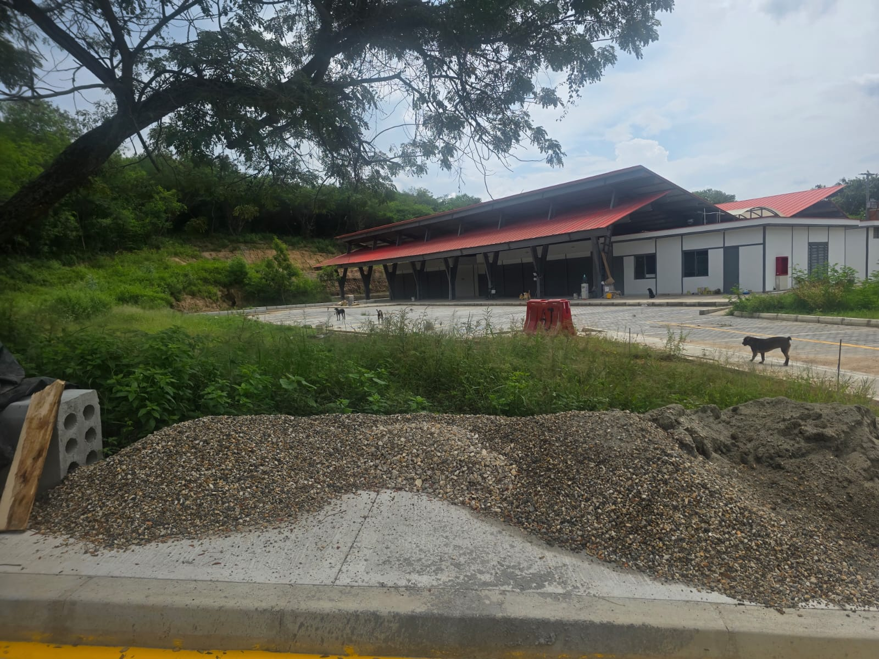  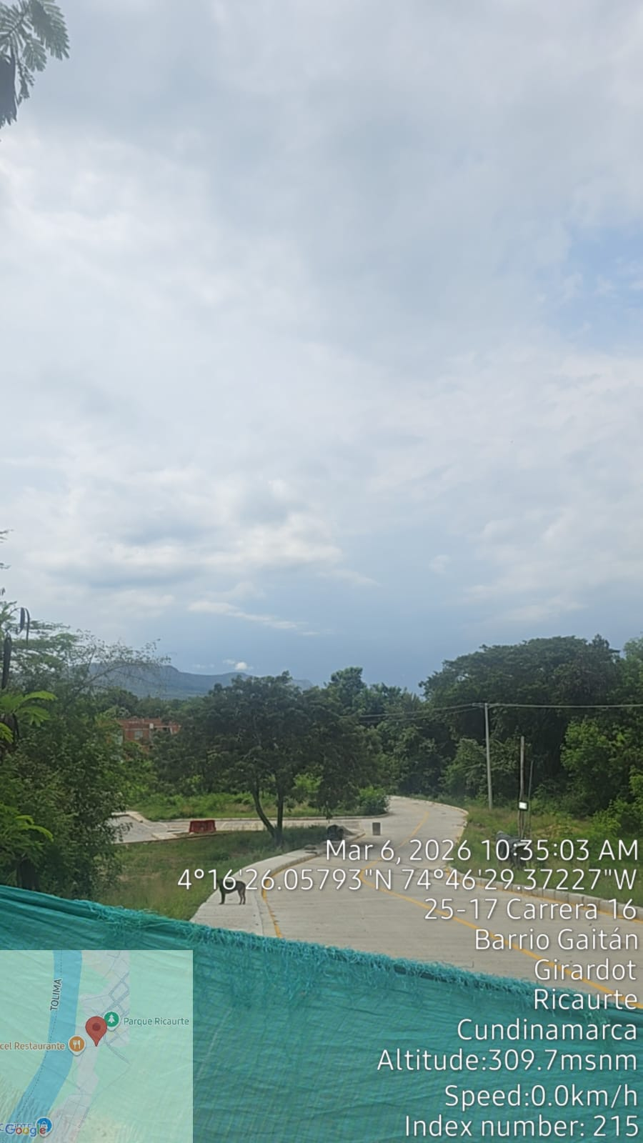
2. Brindar apoyo profesional en la descripción técnica sobre el estado de las obras públicas y/o civiles que se encuentran en ejecución en el Municipio donde se vincule a la Personería Municipal de Ricaurte – Cundinamarca. | Se desarrolló apoyo profesional mediante la elaboración de descripciones técnicas detalladas del estado de las obras visitadas, teniendo en cuenta aspectos como avance físico, calidad de ejecución, condiciones de seguridad, cumplimiento de especificaciones técnicas y coherencia con la programación establecida.  Adicionalmente, se realizó visita técnica al Polideportivo Casablanca, donde se efectuó inspección visual y verificación del estado actual de la obra, identificando el nivel de avance y las condiciones constructivas presentes. Como parte de esta actividad, se adelantó la revisión de los componentes ejecutados y aquellos pendientes, permitiendo generar un análisis integral del estado del proyecto. | 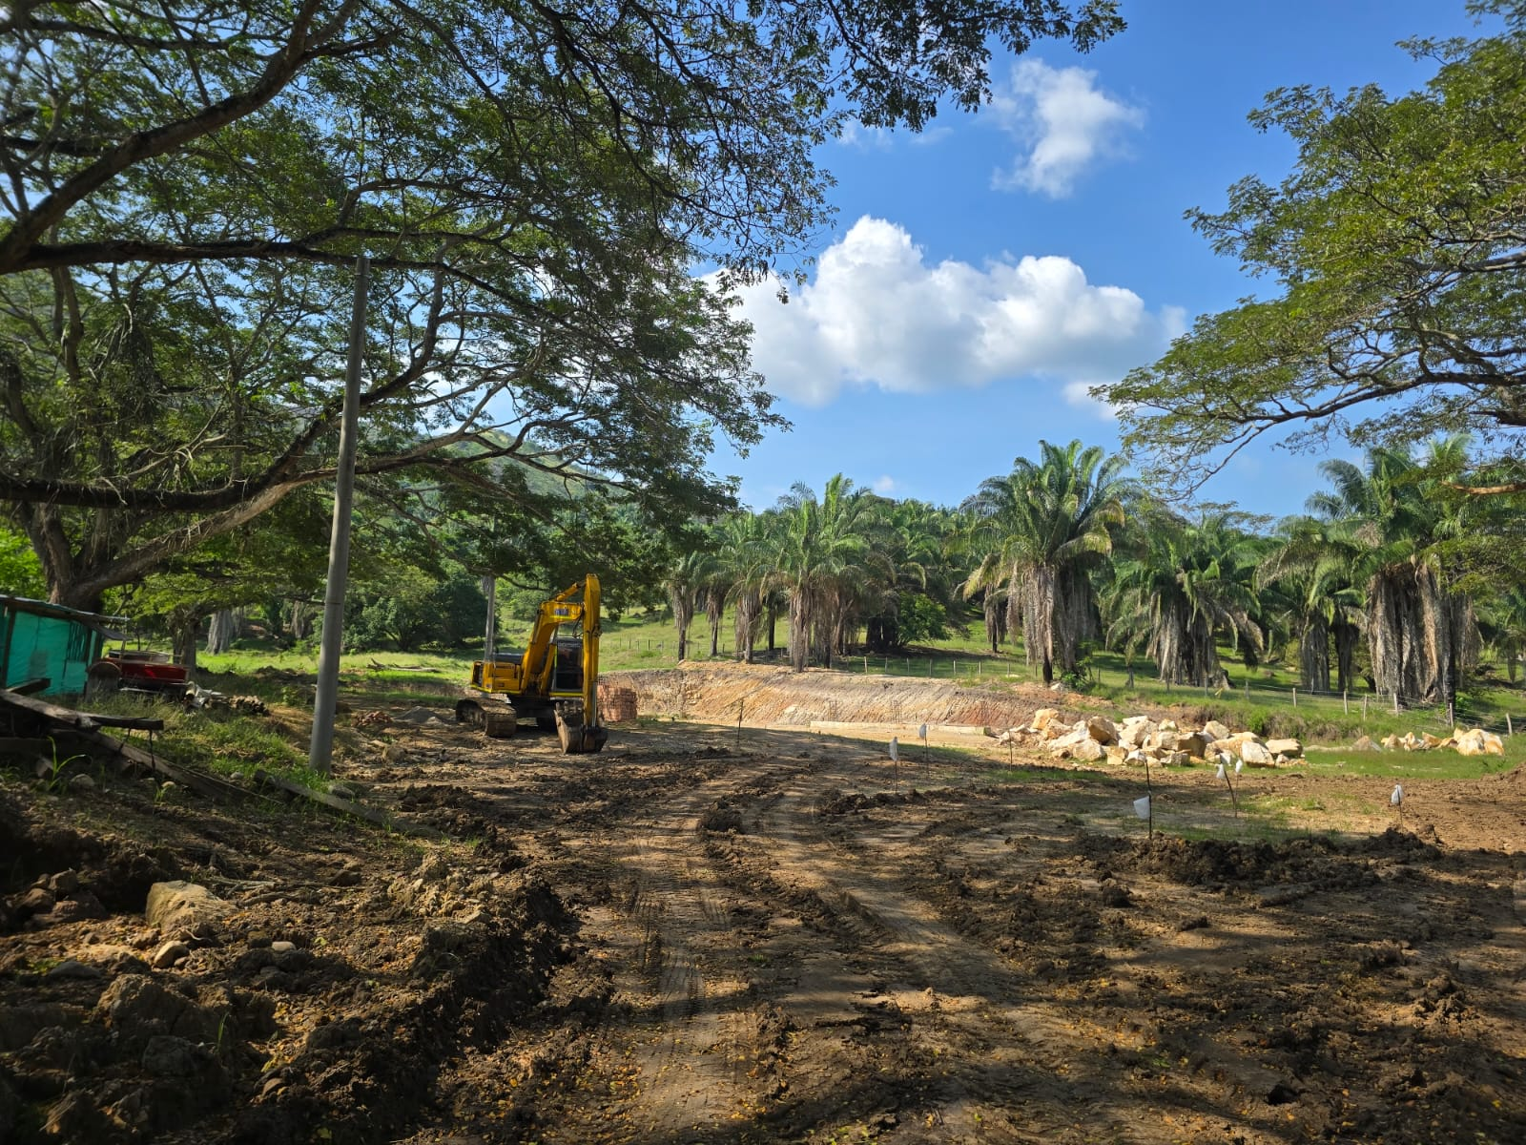
3. Acompañar a la Personería Municipal a los comités técnicos en que sea invitado cuyo objeto sea la vigilancia de ejecución de obras civiles y verificación del uso del espacio público del Municipio de Ricaurte – Cundinamarca. | En el marco del acompañamiento institucional, se participó en reuniones y espacios de seguimiento técnico relacionados con la ejecución de obras civiles, en los cuales se socializó información relevante sobre el avance de los proyectos y se realizó intercambio de observaciones entre las partes involucradas.  Estas actividades permitieron fortalecer el ejercicio de vigilancia preventiva por parte de la Personería Municipal, garantizando mayor control sobre la ejecución de los recursos públicos y el desarrollo adecuado de las obras. | 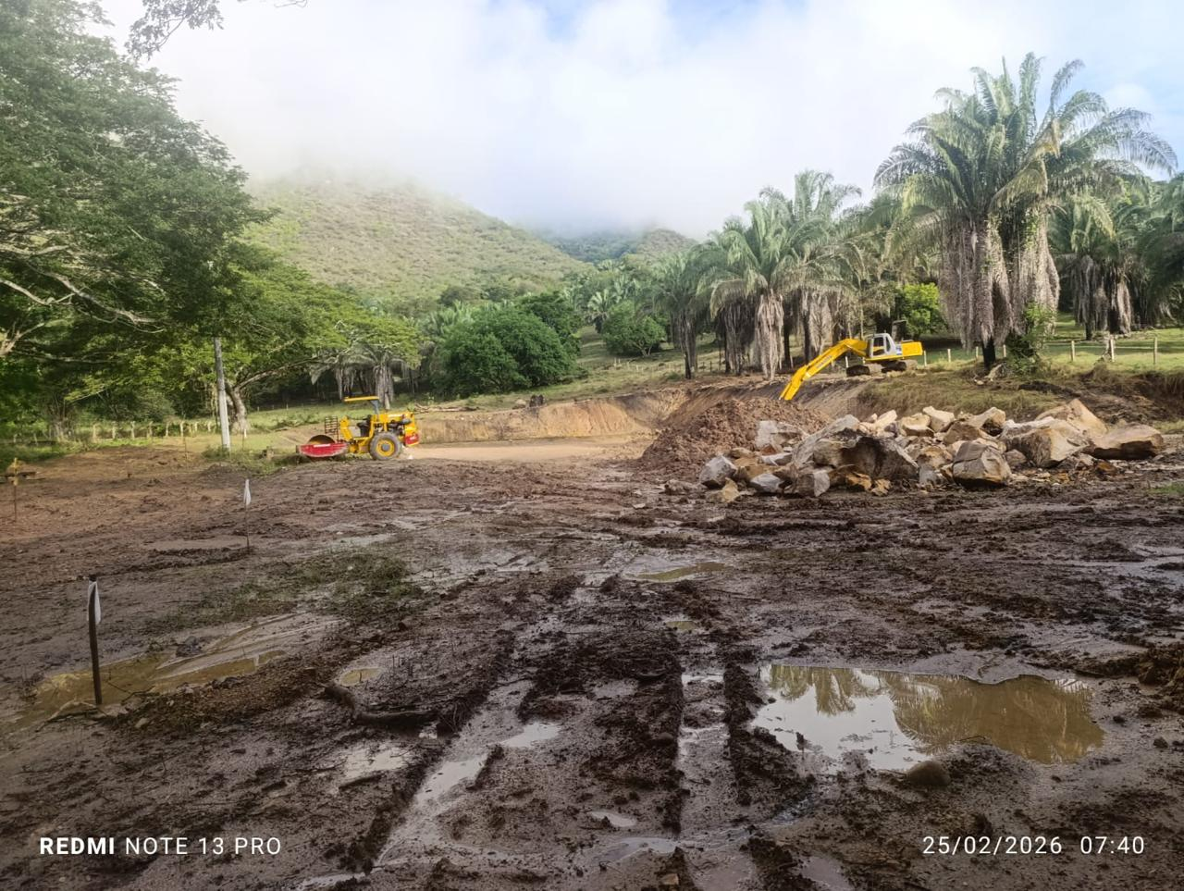
4. Apoyo en la inspección del uso del espacio público en el Municipio cuando se vincule a la Personería Municipal, apoyando la vigilancia y control, a fin de garantizar la circulación peatonal y uso común en las franjas de andenes. | Se realizaron actividades de inspección y vigilancia del uso del espacio público en las zonas intervenidas por obras civiles, con el fin de verificar que se garantice la adecuada circulación peatonal y el uso común de las franjas de andenes.  Durante estas inspecciones, se evaluaron posibles afectaciones derivadas de la ejecución de obras, tales como ocupación indebida del espacio público, manejo de materiales y condiciones de accesibilidad, generando observaciones orientadas a mejorar las condiciones de tránsito y seguridad para la comunidad. | 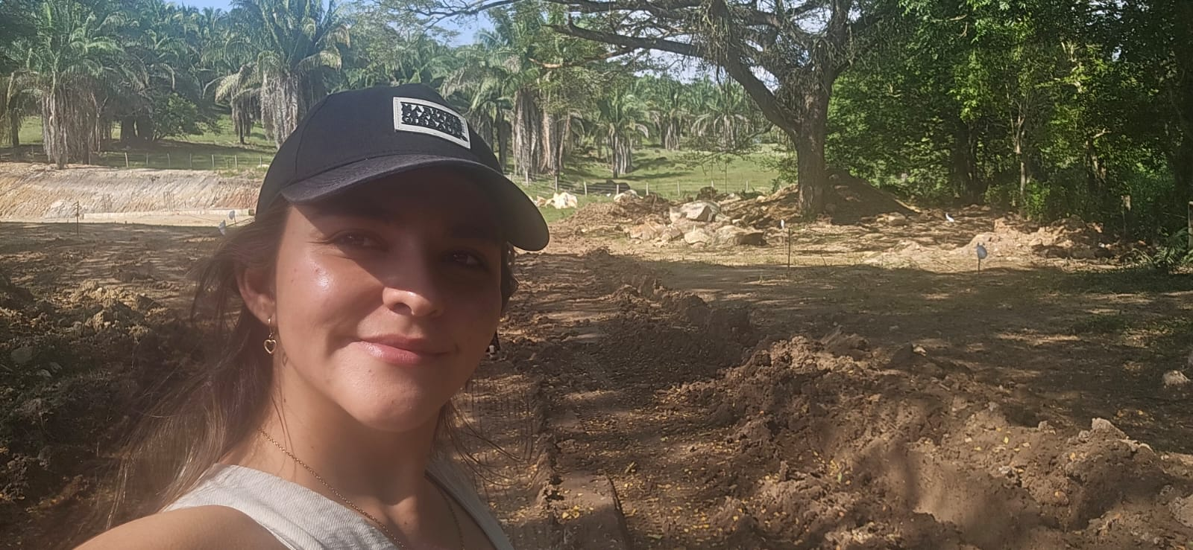  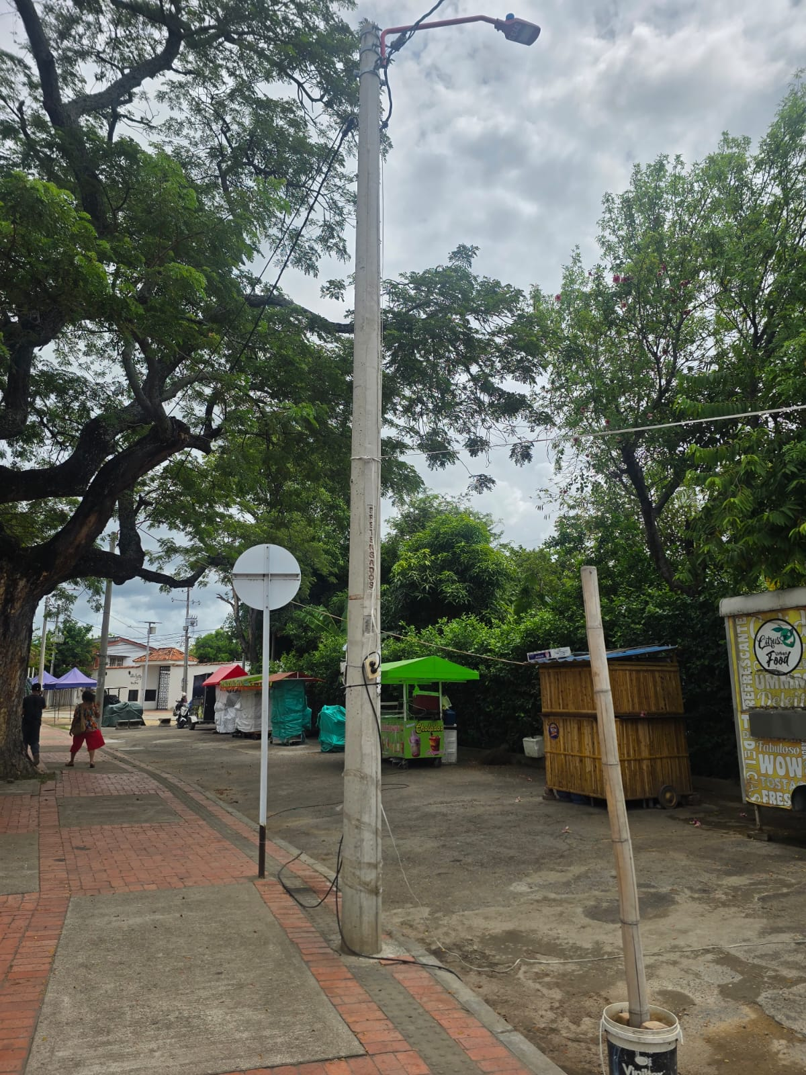
5. Las demás actividades que sean asignadas por el supervisor de acuerdo con el objeto del contrato. | Como parte del apoyo técnico, se llevó a cabo la revisión de documentación asociada a los proyectos en ejecución, incluyendo la solicitud y análisis de:  - Actas de obra  - Informes de avance físico y financiero  - Soportes contractuales  - Evidencias de ejecución  Esta actividad permitió verificar la coherencia entre el avance reportado y el evidenciado en campo, así como realizar seguimiento al cumplimiento de los compromisos contractuales. | 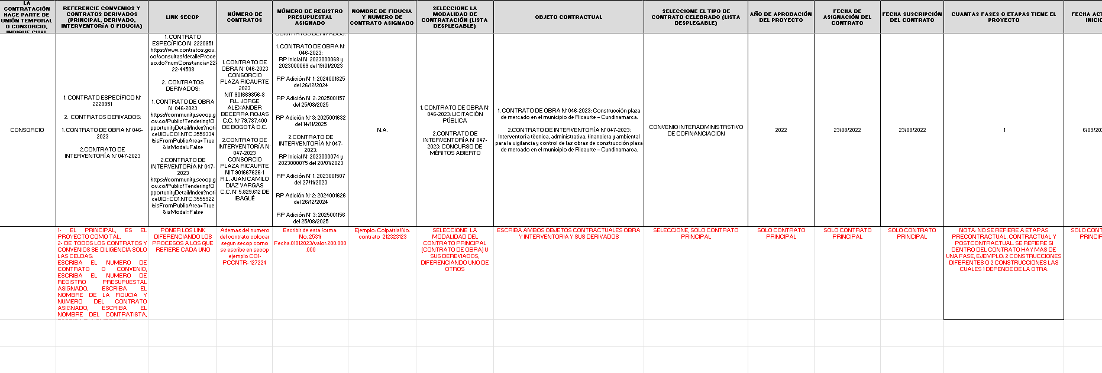  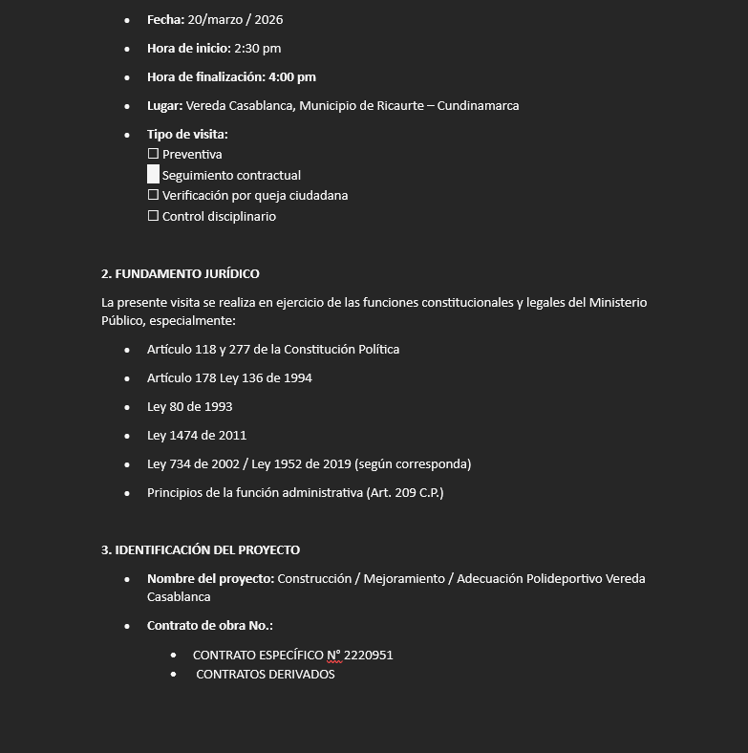
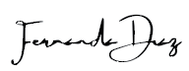
__________________________________________
MARIA FERNANDA DIAZ MEJIA
C.C. NO. 1.010.237.220, EXPEDIDA EN BOGOTA D.C..
CONTRATISTA

